Suvestinė redakcija nuo 2008-01-21 iki 2009-01-17

Įsakymas paskelbtas: Žin. 2006, Nr. 138-5287, i. k. 1064170ISAK00DĮ-238

STATISTIKOS DEPARTAMENTO PRIE LIETUVOS RESPUBLIKOS VYRIAUSYBĖS GENERALINIS DIREKTORIUS

Į S A K Y M A S
DĖL ĮMONIŲ, VYKDANČIŲ PRAMONINĘ VEIKLĄ, ELEKTROS ENERGIJOS GAMYBĄ, PERDAVIMĄ, PASKIRSTYMĄ, TIEKIMĄ, ŠILUMOS GAMYBĄ IR PASKIRSTYMĄ BEI VANDENS RINKIMĄ, VALYMĄ IR PASKIRSTYMĄ, GAMTINIŲ DUJŲ TIEKIMĄ, MĖNESINIO PERIODIŠKUMO STATISTINIŲ ATASKAITŲ FORMŲ PATVIRTINIMO

2006 m. gruodžio 11 d. Nr. DĮ-238
Vilnius

Įgyvendindamas Lietuvos Respublikos statistikos įstatymo (Žin., 1993, Nr. 54-1048; 1999, Nr. 114-3299) 12 straipsnio 2 dalies nuostatas ir atsižvelgdamas į 1998 m. gegužės 19 d. Tarybos reglamentą (EB) Nr. 1165/98 dėl trumpojo laikotarpio statistikos (OL 1998 m. specialusis leidimas, 13 skyrius, 20 tomas, p. 291), su paskutiniais pakeitimais, padarytais 2005 m. liepos 6 d. Europos Parlamento ir Tarybos reglamentu (EB) Nr. 1158/2005 (OL 2005 L 191, p. 1):
1. Tvirtinu pridedamas mėnesinio periodiškumo statistinių ataskaitų formas:
1.1. Neteko galios nuo 2008-01-21
Punkto naikinimas:
Nr. DĮ-273, 2007-12-10, Žin. 2007, Nr. 133-5419 (2007-12-18), i. k. 1074170ISAK00DĮ-273

1.2. Elektros energijos gamybos PEG-11;
1.3. Elektros energijos perdavimo PEP-11;
1.4. Elektros energijos paskirstymo ir tiekimo PET-11;
1.5. Šilumos gamybos ir paskirstymo PŠ-11;
1.6. Vandens rinkimo, valymo ir paskirstymo PV-11;
1.7. Gamtinių dujų tiekimo PD-11.
2. Laikau netekusiais galios:
2.1. Statistikos departamento prie Lietuvos Respublikos Vyriausybės generalinio direktoriaus 2004 m. gruodžio 31 d. įsakymo Nr. DĮ-274 „Dėl įmonių, vykdančių pramoninę veiklą, elektros energijos, šilumos gamybą ir paskirstymą bei vandens ir dujų tiekimą, mėnesinio periodiškumo statistinių ataskaitų patvirtinimo“ (Žin., 2005, Nr. 3-64);
2.2. Statistikos departamento prie Lietuvos Respublikos Vyriausybės generalinio direktoriaus 2005 m. spalio 26 d. įsakymą Nr. DĮ-226 „Dėl įmonės pramoninės veiklos, elektros energijos gamybos, paskirstymo ir tiekimo, šilumos gamybos ir paskirstymo bei vandens tiekimo įmonių statistinių ataskaitų patvirtinimo“ (Žin., 2005, Nr. 128-4648);
2.3. Statistikos departamento prie Lietuvos Respublikos Vyriausybės generalinio direktoriaus 2005 m. gruodžio 9 d. įsakymo Nr. DĮ-274 „Dėl pramonės įmonės veiklos, įmonės veiklos rūšies vieneto ir įmonės pramoninių gaminių gamybos mėnesinio periodiškumo statistinių ataskaitų patvirtinimo“ (Žin., 2005, Nr. 148-5406) 1.1 ir 1.2 punktus;
2.4. Statistikos departamento prie Lietuvos Respublikos Vyriausybės generalinio direktoriaus 2005 m. gruodžio 9 d. įsakymą Nr. DĮ-275 „Dėl šilumos gamybos ir paskirstymo bei vandens rinkimo, valymo ir paskirstymo statistinių ataskaitų patvirtinimo“ (Žin., 2005, Nr. 148-5407);
2.5. Statistikos departamento prie Lietuvos Respublikos Vyriausybės generalinio direktoriaus 2006 m. sausio 26 d. įsakymo Nr. DĮ-19 „Dėl kai kurių Statistikos departamento prie Lietuvos Respublikos Vyriausybės generalinio direktoriaus įsakymų pakeitimo“ (Žin., 2006, Nr. 15-546) 6, 7, 8, 9 punktus.
3. Nustatau, kad įsakymas įsigalioja nuo 2007 m. sausio 10 d.

GENERALINIS DIREKTORIUS ALGIRDAS ŠEMETA
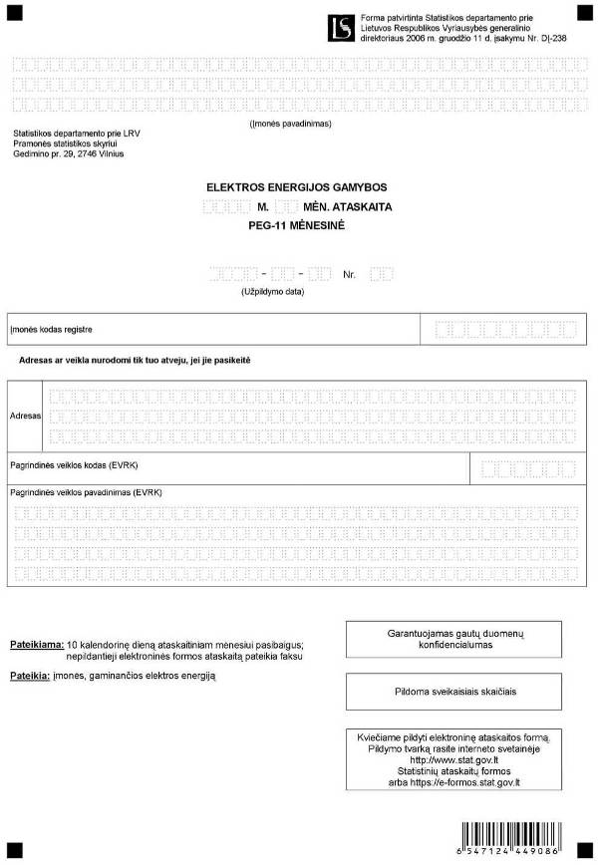
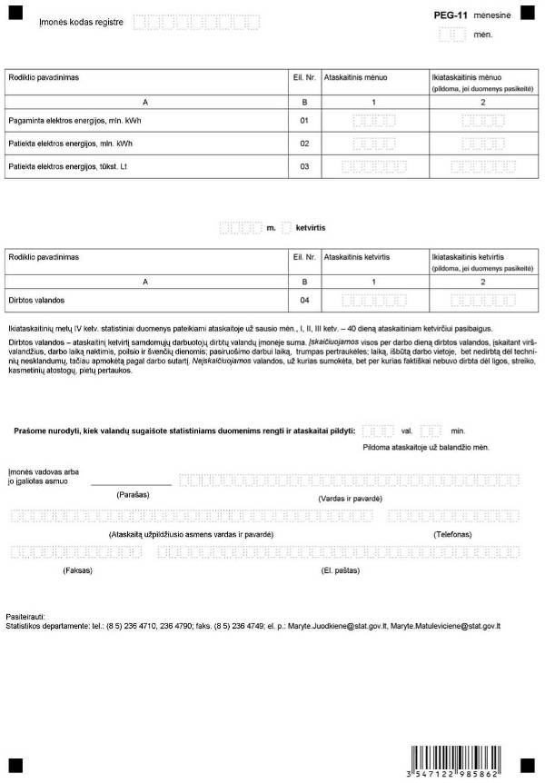
______________

Elektros energijos gamybos mėnesinės
ataskaitos PEG-11
priedas

INFORMACIJA DĖL MĖNESINIO ATRANKINIO ELEKTROS ENERGIJOS GAMYBOS STATISTINIO TYRIMO
(ataskaita PEG-11 mėnesinė)

STATISTINIO TYRIMO TEISINIS PAGRINDAS | Lietuvos Respublikos statistikos įstatymas (Žin., 1993, Nr. 54-1048; 1999, Nr. 114-3299);  1998 m. gegužės 19 d. Tarybos reglamentas (EB) Nr. 1165/98 dėl trumpojo laikotarpio statistikos (OL 2004 m. specialusis leidimas, 13 skyrius, 20 tomas, p. 291), su paskutiniais pakeitimais, padarytais 2006 m. gruodžio 20 d. Europos Parlamento ir Tarybos reglamentu (EB) Nr. 1893/2006 (OL 2006 L 393, p. 1).
STATISTINIO TYRIMO RŪŠIS, APIMTIS IR TIKSLAS | Tai – mėnesinis atrankinis tyrimas.  Ataskaitą pildo įmonės, gaminančios elektros energiją.  Tiriamasis laikotarpis – kalendorinis mėnuo.  Tyrimo tikslas – nustatyti elektros energijos gamybos ir paskirstymo mėnesinius pokyčius, elektros energijos gamybos ir paskirstymo apimtį vertine išraiška.
STATISTINĖS INFORMACIJOS PASKELBIMO LAIKAS IR VIETA | 22 d. ataskaitiniam laikotarpiui pasibaigus pranešimas spaudai,  30 d. ataskaitiniam laikotarpiui pasibaigus mėnesinis biuletenis „Lietuvos ekonominė ir socialinė raida“,  30 d. ataskaitiniam laikotarpiui pasibaigus statistikos leidinys „Pramonės darbo rezultatai“ (el. forma),  www. stat. gov. lt.
STATISTINIŲ DUOMENŲ PATEIKIMO PAREIGA | Lietuvos Respublikos statistikos įstatymo 14 straipsnis 2 dalis:  „Juridiniai asmenys privalo neatlygintinai teikti statistinius duomenis Oficialiosios statistikos darbų programai įgyvendinti.“
STATISTINIŲ DUOMENŲ KONFIDENCIALUMAS | Lietuvos Respublikos statistikos įstatymo 15 straipsnis 2 dalis:  „Oficialiosios statistikos duomenys, jeigu pagal juos tiesiogiai ar netiesiogiai galima identifikuoti respondentą, apie kurį ar kurio veiklos rezultatus buvo surinkti pirminiai statistiniai duomenys, yra konfidencialūs ir saugomi įstatymų nustatyta tvarka.“
STATISTINIŲ DUOMENŲ PATEIKIMO TVARKOS PAŽEIDIMAS | Lietuvos Respublikos statistikos įstatymo 17 straipsnis:  „Fiziniai asmenys, įmonių, įstaigų ar organizacijų vadovai ir kiti atsakingi už oficialiosios statistikos duomenų rengimą ir teikimą asmenys, pažeidę šio įstatymo ir kitų su statistika susijusių teisės aktų reikalavimus, atsako pagal Lietuvos Respublikos įstatymus.“  Lietuvos Respublikos administracinių teisės pažeidimų kodekso 1732 straipsnis (Žin., 1992, Nr. 21-610; 2000, Nr. 54-1557):  „Statistinių duomenų nepateikimas nustatyta tvarka oficialiąją statistiką tvarkančioms institucijoms ir įstaigoms arba melagingų statistinių duomenų joms pateikimas užtraukia baudą nuo 500 iki 1000 Lt.  Tokia pat veika, padaryta asmens, bausto administracine nuobauda už šio straipsnio pirmojoje dalyje numatytus pažeidimus, užtraukia baudą nuo 3000 iki 6000 Lt.  Dokumentų, patvirtinančių pateiktus statistinius duomenis, nepateikimas oficialiąją statistiką tvarkančių institucijų ir įstaigų valstybės tarnautojams arba šių dokumentų nuslėpimas, taip pat minėtų valstybės tarnautojų teisėtų reikalavimų nevykdymas užtraukia baudą pareigūnams nuo 500 iki 1000 Lt.“
______________
Priedo pakeitimai:
Nr. DĮ-272, 2007-12-10, Žin., 2007, Nr. 134-5448 (2007-12-18), i. k. 1074170ISAK00DĮ-272

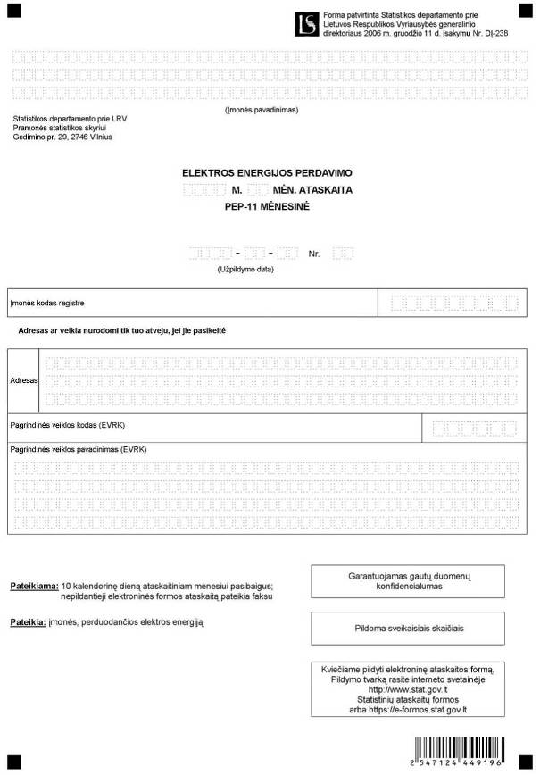
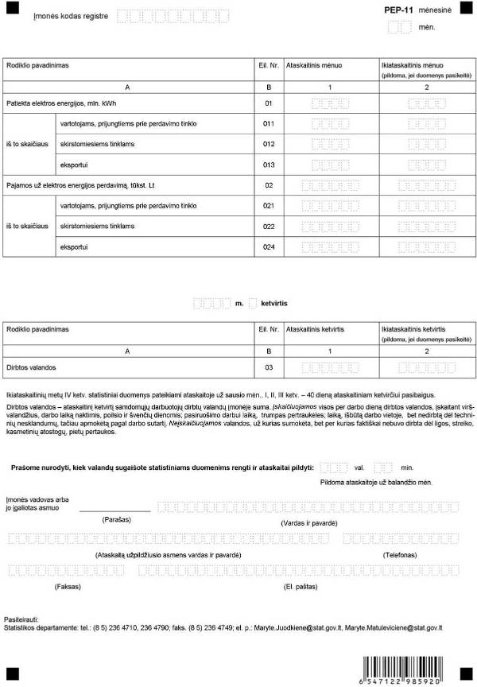
______________

Elektros energijos perdavimo mėnesinės
ataskaitos PEP-11
priedas

INFORMACIJA DĖL MĖNESINIO ATRANKINIO ELEKTROS ENERGIJOS PERDAVIMO STATISTINIO TYRIMO
(ataskaita PEP-11 mėnesinė)

STATISTINIO TYRIMO TEISINIS PAGRINDAS | Lietuvos Respublikos statistikos įstatymas (Žin., 1993, Nr. 54-1048; 1999, Nr. 114-3299);  1998 m. gegužės 19 d. Tarybos reglamentas (EB) Nr. 1165/98 dėl trumpojo laikotarpio statistikos (OL 2004 m. specialusis leidimas, 13 skyrius, 20 tomas, p. 291), su paskutiniais pakeitimais, padarytais 2006 m. gruodžio 20 d. Europos Parlamento ir Tarybos reglamentu (EB) Nr. 1893/2006 (OL 2006 L 393, p. 1)
STATISTINIO TYRIMO RŪŠIS, APIMTIS IR TIKSLAS | Tai – mėnesinis tyrimas.  Ataskaitą pildo įmonės, perduodančios elektros energiją.  Tiriamasis laikotarpis – kalendorinis mėnuo.  Tyrimo tikslas – nustatyti elektros energijos gamybos ir paskirstymo mėnesinius pokyčius, elektros energijos gamybos ir paskirstymo apimtį vertine išraiška.
STATISTINĖS INFORMACIJOS PASKELBIMO LAIKAS IR VIETA | 22 d. ataskaitiniam laikotarpiui pasibaigus pranešimas spaudai,  30 d. ataskaitiniam laikotarpiui pasibaigus mėnesinis biuletenis „Lietuvos ekonominė ir socialinė raida“,  30 d. ataskaitiniam laikotarpiui pasibaigus statistikos leidinys „Pramonės darbo rezultatai“ (el. forma),  www. stat. gov. lt.
STATISTINIŲ DUOMENŲ PATEIKIMO PAREIGA | Lietuvos Respublikos statistikos įstatymo 14 straipsnis 2 dalis:  „Juridiniai asmenys privalo neatlygintinai teikti statistinius duomenis Oficialiosios statistikos darbų programai įgyvendinti.“
STATISTINIŲ DUOMENŲ KONFIDENCIALUMAS | Lietuvos Respublikos statistikos įstatymo 15 straipsnis 2 dalis:  „Oficialiosios statistikos duomenys, jeigu pagal juos tiesiogiai ar netiesiogiai galima identifikuoti respondentą, apie kurį ar kurio veiklos rezultatus buvo surinkti pirminiai statistiniai duomenys, yra konfidencialūs ir saugomi įstatymų nustatyta tvarka.“
STATISTINIŲ DUOMENŲ PATEIKIMO TVARKOS PAŽEIDIMAS | Lietuvos Respublikos statistikos įstatymo 17 straipsnis:  „Fiziniai asmenys, įmonių, įstaigų ar organizacijų vadovai ir kiti atsakingi už oficialiosios statistikos duomenų rengimą ir teikimą asmenys, pažeidę šio įstatymo ir kitų su statistika susijusių teisės aktų reikalavimus, atsako pagal Lietuvos Respublikos įstatymus.“  Lietuvos Respublikos administracinių teisės pažeidimų kodekso 1732 straipsnis (Žin., 1992, Nr. 21-610; 2000, Nr. 54-1557):  „Statistinių duomenų nepateikimas nustatyta tvarka oficialiąją statistiką tvarkančioms institucijoms ir įstaigoms arba melagingų statistinių duomenų joms pateikimas užtraukia baudą nuo 500 iki 1000 Lt.  Tokia pat veika, padaryta asmens, bausto administracine nuobauda už šio straipsnio pirmojoje dalyje numatytus pažeidimus, užtraukia baudą nuo 3000 iki 6000 Lt.  Dokumentų, patvirtinančių pateiktus statistinius duomenis, nepateikimas oficialiąją statistiką tvarkančių institucijų ir įstaigų valstybės tarnautojams arba šių dokumentų nuslėpimas, taip pat minėtų valstybės tarnautojų teisėtų reikalavimų nevykdymas užtraukia baudą pareigūnams nuo 500 iki 1000 Lt.“
______________
Priedo pakeitimai:
Nr. DĮ-272, 2007-12-10, Žin., 2007, Nr. 134-5448 (2007-12-18), i. k. 1074170ISAK00DĮ-272

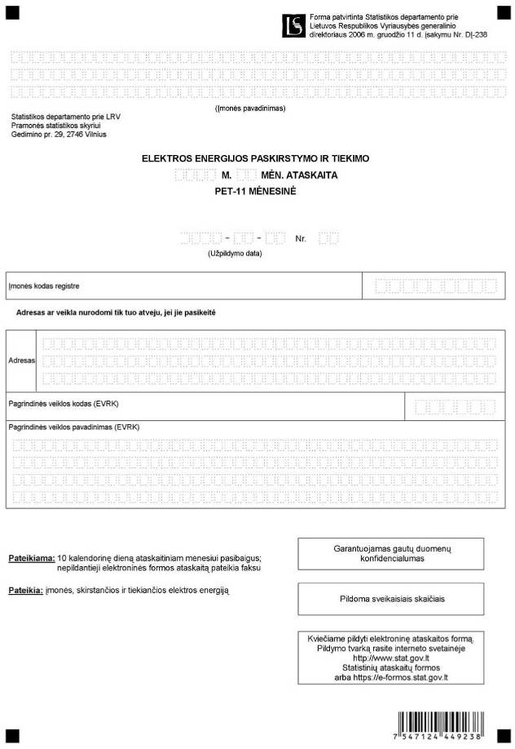
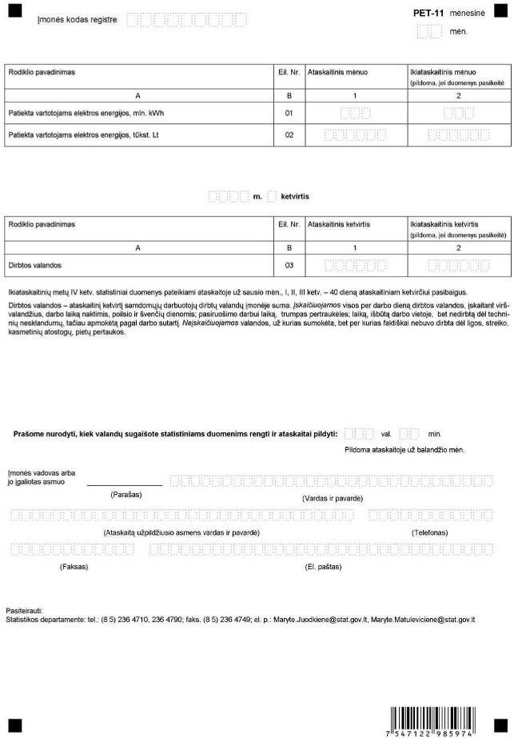
______________

Elektros energijos paskirstymo ir tiekimo
mėnesinės ataskaitos PET-11
priedas

INFORMACIJA DĖL MĖNESINIO ATRANKINIO ELEKTROS ENERGIJOS PASKIRSTYMO IR TIEKIMO STATISTINIO TYRIMO
(ataskaita PET-11 mėnesinė)

STATISTINIO TYRIMO TEISINIS PAGRINDAS | Lietuvos Respublikos statistikos įstatymas (Žin., 1993, Nr. 54-1048; 1999, Nr. 114-3299);  1998 m. gegužės 19 d. Tarybos reglamentas (EB) 1165/98 dėl trumpojo laikotarpio statistikos (OL 1998 m. specialusis leidimas, 13 skyrius, 20 tomas, p. 291), (su paskutiniais pakeitimais, padarytais 2005 m. liepos 6 d. Europos Parlamento ir Tarybos reglamentu (EB) Nr. 1158/2005 (OL 2005 L 191, p. 1)).
STATISTINIO TYRIMO RŪŠIS, APIMTIS IR TIKSLAS | Tai – mėnesinis atrankinis tyrimas.  Ataskaitą pildo įmonės, skirstančios ir tiekiančios elektros energiją.  Tiriamasis laikotarpis – kalendorinis mėnuo.  Tyrimo tikslas – nustatyti elektros energijos gamybos ir paskirstymo mėnesinius pokyčius, elektros energijos gamybos ir paskirstymo apimtį vertine išraiška.
STATISTINĖS INFORMACIJOS PASKELBIMO LAIKAS IR VIETA | 22 d. ataskaitiniam laikotarpiui pasibaigus pranešimas spaudai,  30 d. ataskaitiniam laikotarpiui pasibaigus mėnesinis biuletenis „Lietuvos ekonominė ir socialinė raida“,  30 d. ataskaitiniam laikotarpiui pasibaigus statistikos leidinys „Pramonės darbo rezultatai“ (el. forma),  www. stat. gov. lt.
STATISTINIŲ DUOMENŲ PATEIKIMO PAREIGA | Lietuvos Respublikos statistikos įstatymo 14 straipsnio 2 dalis:  „Juridiniai asmenys privalo neatlygintinai teikti statistinius duomenis Oficialiosios statistikos darbų programai įgyvendinti.“
STATISTINIŲ DUOMENŲ KONFIDENCIALUMAS | Lietuvos Respublikos statistikos įstatymo 15 straipsnis 2 dalis:  „Oficialiosios statistikos duomenys, jeigu pagal juos tiesiogiai ar netiesiogiai galima identifikuoti respondentą, apie kurį ar kurio veiklos rezultatus buvo surinkti pirminiai statistiniai duomenys, yra konfidencialūs ir saugomi įstatymų nustatyta tvarka.“
STATISTINIŲ DUOMENŲ PATEIKIMO TVARKOS PAŽEIDIMAS | Lietuvos Respublikos statistikos įstatymo 17 straipsnis:  „Fiziniai asmenys, įmonių, įstaigų ar organizacijų vadovai ir kiti atsakingi už oficialiosios statistikos duomenų rengimą ir teikimą asmenys, pažeidę šio įstatymo ir kitų su statistika susijusių teisės aktų reikalavimus, atsako pagal Lietuvos Respublikos įstatymus.“  Lietuvos Respublikos administracinių teisės pažeidimų kodekso 1732 straipsnis (Žin., 1992, Nr. 21-610; 2000, Nr. 54-1557):  „Statistinių duomenų nepateikimas nustatyta tvarka oficialiąją statistiką tvarkančioms institucijoms ir įstaigoms arba melagingų statistinių duomenų joms pateikimas užtraukia baudą nuo 500 iki 1000 Lt.  Tokia pat veika, padaryta asmens, bausto administracine nuobauda už šio straipsnio pirmojoje dalyje numatytus pažeidimus, užtraukia baudą nuo 3000 iki 6000 Lt.  Dokumentų, patvirtinančių pateiktus statistinius duomenis, nepateikimas oficialiąją statistiką tvarkančių institucijų ir įstaigų valstybės tarnautojams arba šių dokumentų nuslėpimas, taip pat minėtų valstybės tarnautojų teisėtų reikalavimų nevykdymas užtraukia baudą pareigūnams nuo 500 iki 1000 Lt.“
______________
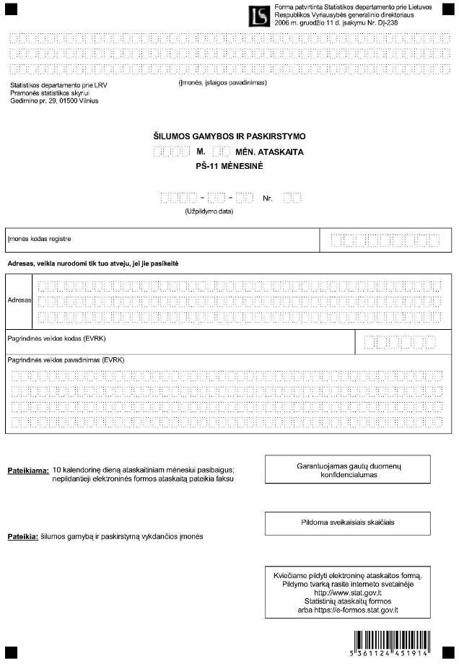
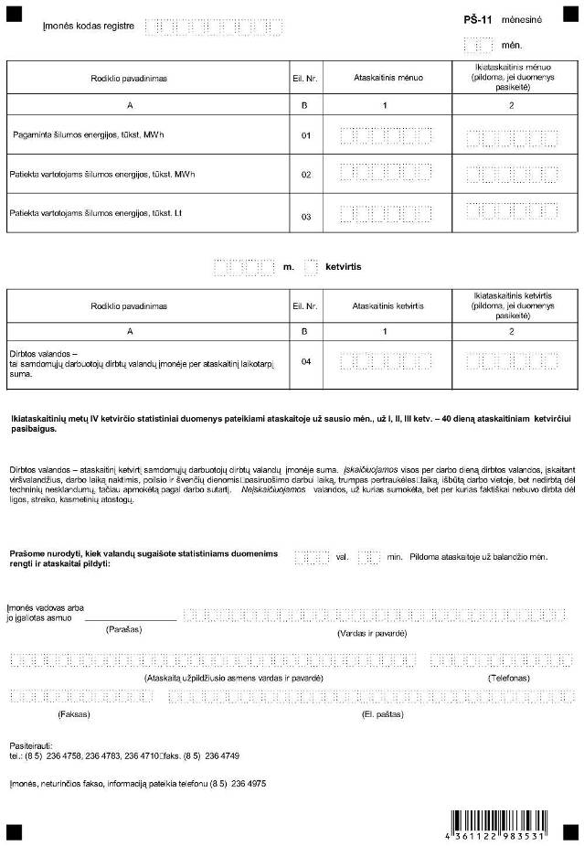
______________

Šilumos gamybos ir paskirstymo mėnesinės
ataskaitos PŠ-11
priedas

INFORMACIJA DĖL MĖNESINIO ATRANKINIO ŠILUMOS GAMYBOS IR PASKIRSTYMO STATISTINIO TYRIMO
(ataskaita PŠ-11 mėnesinė)

STATISTINIO TYRIMO TEISINIS PAGRINDAS | Lietuvos Respublikos statistikos įstatymas (Žin., 1993, Nr. 54-1048; 1999, Nr. 114-3299);  1998 m. gegužės 19 d. Tarybos reglamentas (EB) Nr. 1165/98 dėl trumpojo laikotarpio statistikos (OL 2004 m. specialusis leidimas, 13 skyrius, 20 tomas, p. 291), su paskutiniais pakeitimais, padarytais 2006 m. gruodžio 20 d. Europos Parlamento ir Tarybos reglamentu (EB) Nr. 1893/2006 (OL 2006 L 393, p. 1).
STATISTINIO TYRIMO RŪŠIS, APIMTIS IR TIKSLAS | Tai – mėnesinis atrankinis tyrimas.  Ataskaitą pildo šilumos gamybą ir paskirstymą vykdančios įmonės.  Tiriamasis laikotarpis – kalendorinis mėnuo.  Tyrimo tikslas – nustatyti šilumos gamybos mėnesinius pokyčius, šilumos gamybos apimtį vertine išraiška.
STATISTINĖS INFORMACIJOS PASKELBIMO LAIKAS IR VIETA | 22 dieną ataskaitiniam mėnesiui pasibaigus – pranešimas spaudai,  30 dieną ataskaitiniam mėnesiui pasibaigus- mėnesinis biuletenis „Lietuvos ekonominė ir socialinė raida“,  30 dieną ataskaitiniam mėnesiui pasibaigus – elektroninis leidinys „Pramonės darbo rezultatai“,  www. stat. gov. lt.
STATISTINIŲ DUOMENŲ PATEIKIMO PAREIGA | Lietuvos Respublikos statistikos įstatymo 14 straipsnio 2 dalis:  „Juridiniai asmenys privalo neatlygintinai teikti statistinius duomenis Oficialiosios statistikos darbų programai įgyvendinti.“
STATISTINIŲ DUOMENŲ KONFIDENCIALUMAS | Lietuvos Respublikos statistikos įstatymo 15 straipsnio 2 dalis:  „Oficialiosios statistikos duomenys, jeigu pagal juos tiesiogiai ar netiesiogiai galima identifikuoti respondentą apie kurį ar kurio veiklos rezultatus buvo surinkti pirminiai statistiniai duomenys, yra konfidencialūs ir saugomi įstatymų nustatyta tvarka.“
STATISTINIŲ DUOMENŲ PATEIKIMO TVARKOS PAŽEIDIMAS | Lietuvos Respublikos statistikos įstatymo 17 straipsnis:  „Fiziniai asmenys, įmonių, įstaigų ar organizacijų vadovai ir kiti atsakingi už oficialiosios statistikos duomenų rengimą ir teikimą asmenys, pažeidę šio įstatymo ir kitų su statistika susijusių teisės aktų reikalavimus, atsako pagal Lietuvos Respublikos įstatymus.“  Lietuvos Respublikos administracinių teisės pažeidimų kodekso 1732 straipsnis (Žin., 1992, Nr. 21-610; 2000, Nr. 54-1557):  „Statistinių duomenų nepateikimas nustatyta tvarka oficialiąją statistiką tvarkančioms institucijoms ir įstaigoms arba melagingų statistinių duomenų joms pateikimas užtraukia baudą nuo 500 iki 1000 Lt.  Tokia pat veika, padaryta asmens, bausto administracine nuobauda už šio straipsnio pirmojoje dalyje numatytus pažeidimus, užtraukia baudą nuo 3000 iki 6000 Lt.  Dokumentų, patvirtinančių pateiktus statistinius duomenis, nepateikimas oficialiąją statistiką tvarkančių institucijų ir įstaigų valstybės tarnautojams arba šių dokumentų nuslėpimas, taip pat minėtų valstybės tarnautojų teisėtų reikalavimų nevykdymas užtraukia baudą pareigūnams nuo 500 iki 1000 Lt.“
______________
Priedo pakeitimai:
Nr. DĮ-272, 2007-12-10, Žin., 2007, Nr. 134-5448 (2007-12-18), i. k. 1074170ISAK00DĮ-272

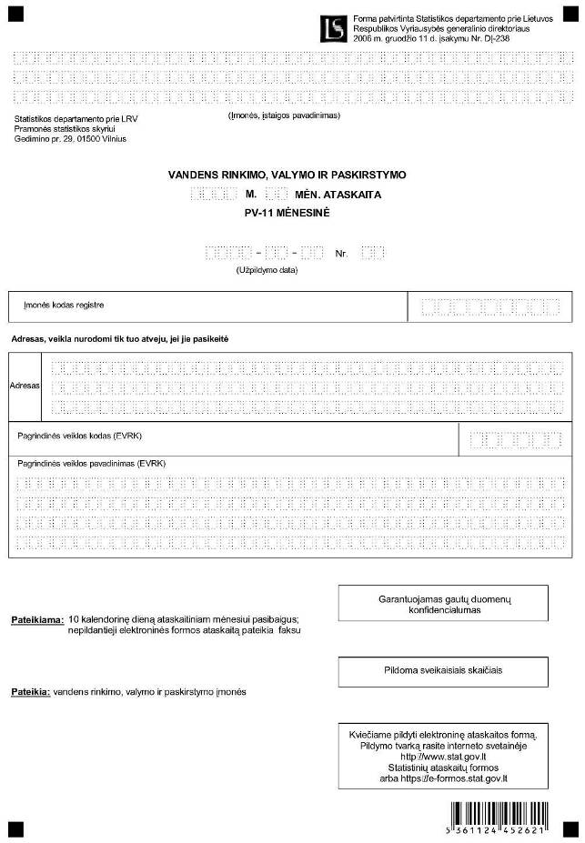
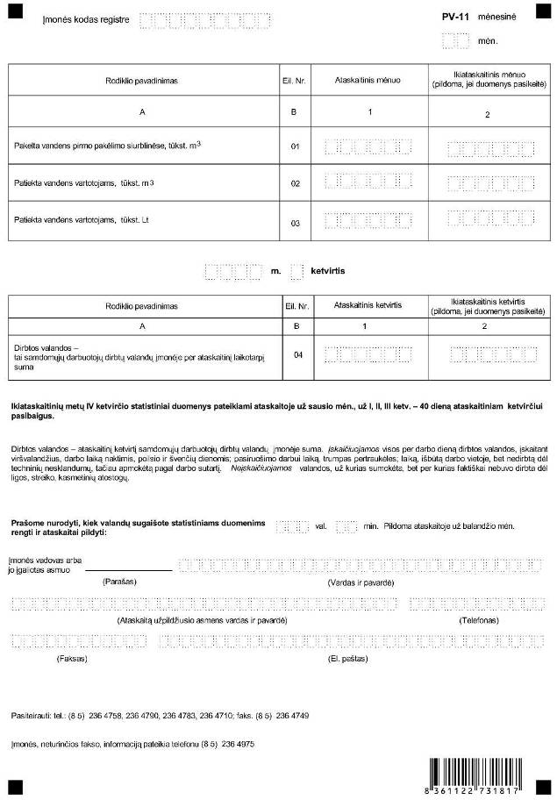
______________

Vandens rinkimo, valymo ir paskirstymo
mėnesinės ataskaitos PV-11
priedas

INFORMACIJA DĖL MĖNESINIO ATRANKINIO VANDENS RINKIMO, VALYMO IR PASKIRSTYMO STATISTINIO TYRIMO
(ataskaita PV-11 mėnesinė)

STATISTINIO TYRIMO TEISINIS PAGRINDAS | Lietuvos Respublikos statistikos įstatymas (Žin., 1993, Nr. 54-1048; 1999, Nr. 114-3299);  1998 m. gegužės 19 d. Tarybos reglamentas (EB) Nr. 1165/98 dėl trumpojo laikotarpio statistikos (OL 2004 m. specialusis leidimas, 13 skyrius, 20 tomas, p. 291), su paskutiniais pakeitimais, padarytais 2006 m. gruodžio 20 d. Europos Parlamento ir Tarybos reglamentu (EB) Nr. 1893/2006 (OL 2006 L 393, p. 1)
STATISTINIO TYRIMO RŪŠIS, APIMTIS IR TIKSLAS | Tai – mėnesinis atrankinis tyrimas.  Ataskaitą pildo vandens rinkimo, valymo ir paskirstymo įmonės.  Tiriamasis laikotarpis – kalendorinis mėnuo.  Tyrimo tikslas – nustatyti vandens tiekimo mėnesinius pokyčius, vandens tiekimo apimtį vertine išraiška.
STATISTINĖS INFORMACIJOS PASKELBIMO LAIKAS IR VIETA | 22 dieną ataskaitiniam laikotarpiui pasibaigus – pranešimas spaudai,  30 dieną ataskaitiniam laikotarpiui pasibaigus – mėnesinis biuletenis „Lietuvos ekonominė ir socialinė raida“,  30 dieną ataskaitiniam laikotarpiui pasibaigus – elektroninis leidinys „Pramonės darbo rezultatai“ (el. forma),  www. stat. gov. lt.
STATISTINIŲ DUOMENŲ PATEIKIMO PAREIGA | Lietuvos Respublikos statistikos įstatymo 14 straipsnio 2 dalis:  „Juridiniai asmenys privalo neatlygintinai teikti statistinius duomenis Oficialiosios statistikos darbų programai įgyvendinti.“
STATISTINIŲ DUOMENŲ KONFIDENCIALUMAS | Lietuvos Respublikos statistikos įstatymo 15 straipsnio 2 dalis:  „Oficialiosios statistikos duomenys, jeigu pagal juos tiesiogiai ar netiesiogiai galima identifikuoti respondentą apie kurį ar kurio veiklos rezultatus buvo surinkti pirminiai statistiniai duomenys, yra konfidencialūs ir saugomi įstatymų nustatyta tvarka.“
STATISTINIŲ DUOMENŲ PATEIKIMO TVARKOS PAŽEIDIMAS | Lietuvos Respublikos statistikos įstatymo 17 straipsnis:  „Fiziniai asmenys, įmonių, įstaigų ar organizacijų vadovai ir kiti atsakingi už oficialiosios statistikos duomenų rengimą ir teikimą asmenys, pažeidę šio įstatymo ir kitų su statistika susijusių teisės aktų reikalavimus, atsako pagal Lietuvos Respublikos įstatymus.“  Lietuvos Respublikos administracinių teisės pažeidimų kodekso 1732 straipsnis (Žin., 1992, Nr. 21-610; 2000, Nr. 54-1557):  „Statistinių duomenų nepateikimas nustatyta tvarka oficialiąją statistiką tvarkančioms institucijoms ir įstaigoms arba melagingų statistinių duomenų joms pateikimas užtraukia baudą nuo 500 iki 1000 Lt.  Tokia pat veika, padaryta asmens, bausto administracine nuobauda už šio straipsnio pirmojoje dalyje numatytus pažeidimus, užtraukia baudą nuo 3000 iki 6000 Lt.  Dokumentų, patvirtinančių pateiktus statistinius duomenis, nepateikimas oficialiąją statistiką tvarkančių institucijų ir įstaigų valstybės tarnautojams arba šių dokumentų nuslėpimas, taip pat minėtų valstybės tarnautojų teisėtų reikalavimų nevykdymas užtraukia baudą pareigūnams nuo 500 iki 1000 Lt.“
______________
Priedo pakeitimai:
Nr. DĮ-272, 2007-12-10, Žin., 2007, Nr. 134-5448 (2007-12-18), i. k. 1074170ISAK00DĮ-272

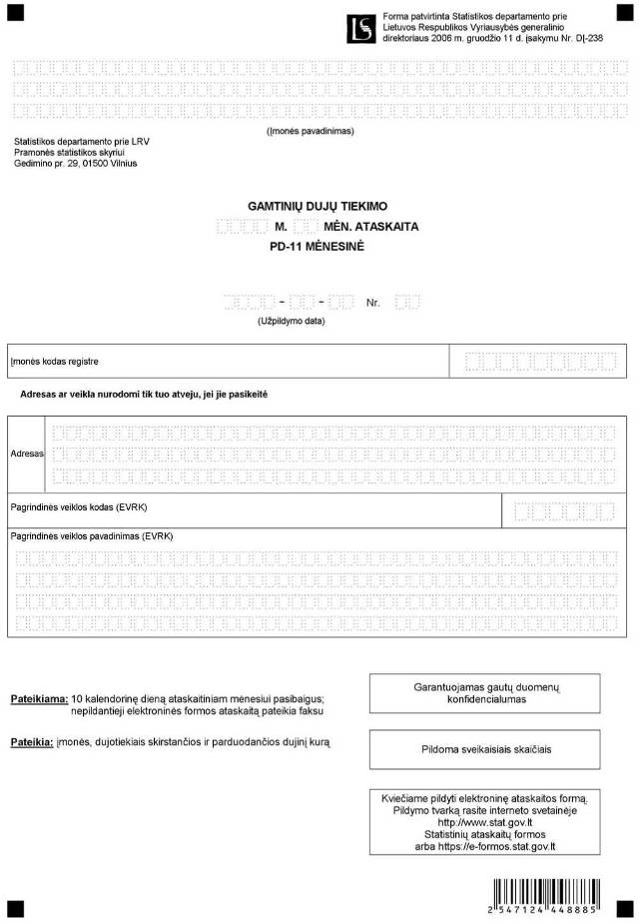
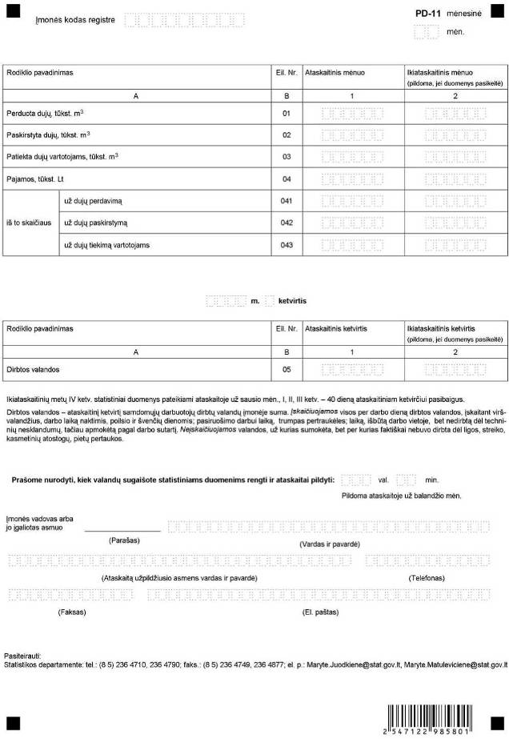
______________

Gamtinių dujų tiekimo mėnesinės ataskaitos
PD-11
priedas

INFORMACIJA DĖL MĖNESINIO ATRANKINIO GAMTINIŲ DUJŲ TIEKIMO STATISTINIO TYRIMO
(ataskaita PD-11 mėnesinė)

STATISTINIO TYRIMO TEISINIS PAGRINDAS | Lietuvos Respublikos statistikos įstatymas (Žin., 1993, Nr. 54-1048; 1999, Nr. 114-3299);  1998 m. gegužės 19 d. Tarybos reglamentas (EB) Nr. 1165/98 dėl trumpojo laikotarpio statistikos (OL 2004 m. specialusis leidimas, 13 skyrius, 20 tomas, p. 291), su paskutiniais pakeitimais, padarytais 2006 m. gruodžio 20 d. Europos Parlamento ir Tarybos reglamentu (EB) Nr. 1893/2006 (OL 2006 L 393, p. 1)
STATISTINIO TYRIMO RŪŠIS, APIMTIS IR TIKSLAS | Tai – mėnesinis atrankinis tyrimas.  Ataskaitą pildo įmonės, dujotiekiais skirstančios ir parduodančios dujinį kurą.  Tiriamasis laikotarpis – kalendorinis mėnuo.  Tyrimo tikslas – nustatyti dujų tiekimo mėnesinius pokyčius, dujų tiekimo apimtį vertine išraiška.
STATISTINĖS INFORMACIJOS PASKELBIMO LAIKAS IR VIETA | 22 d. ataskaitiniam laikotarpiui pasibaigus pranešimas spaudai,  30 d. ataskaitiniam laikotarpiui pasibaigus mėnesinis biuletenis „Lietuvos ekonominė ir socialinė raida“,  30 d. ataskaitiniam laikotarpiui pasibaigus statistikos leidinys „Pramonės darbo rezultatai“ (el. forma),  www. stat. gov. lt.
STATISTINIŲ DUOMENŲ PATEIKIMO PAREIGA | Lietuvos Respublikos statistikos įstatymo 14 straipsnio 2 dalis:  „Juridiniai asmenys privalo neatlygintinai teikti statistinius duomenis Oficialiosios statistikos darbų programai įgyvendinti.“
STATISTINIŲ DUOMENŲ KONFIDENCIALUMAS | Lietuvos Respublikos statistikos įstatymo 15 straipsnio 2 dalis:  „Oficialiosios statistikos duomenys, jeigu pagal juos tiesiogiai ar netiesiogiai galima identifikuoti respondentą apie kurį ar kurio veiklos rezultatus buvo surinkti pirminiai statistiniai duomenys, yra konfidencialūs ir saugomi įstatymų nustatyta tvarka.“
STATISTINIŲ DUOMENŲ PATEIKIMO TVARKOS PAŽEIDIMAS | Lietuvos Respublikos statistikos įstatymo 17 straipsnis:  „Fiziniai asmenys, įmonių, įstaigų ar organizacijų vadovai ir kiti atsakingi už oficialiosios statistikos duomenų rengimą ir teikimą asmenys, pažeidę šio įstatymo ir kitų su statistika susijusių teisės aktų reikalavimus, atsako pagal Lietuvos Respublikos įstatymus.“  Lietuvos Respublikos administracinių teisės pažeidimų kodekso 1732 straipsnis (Žin., 1992, Nr. 21-610; 2000, Nr. 54-1557).  „Statistinių duomenų nepateikimas nustatyta tvarka oficialiąją statistiką tvarkančioms institucijoms ir įstaigoms arba melagingų statistinių duomenų joms pateikimas užtraukia baudą nuo 500 iki 1000 Lt.  Tokia pat veika, padaryta asmens, bausto administracine nuobauda už šio straipsnio pirmojoje dalyje numatytus pažeidimus, užtraukia baudą nuo 3000 iki 6000 Lt.  Dokumentų, patvirtinančių pateiktus statistinius duomenis, nepateikimas oficialiąją statistiką tvarkančių institucijų ir įstaigų valstybės tarnautojams arba šių dokumentų nuslėpimas, taip pat minėtų valstybės tarnautojų teisėtų reikalavimų nevykdymas užtraukia baudą pareigūnams nuo 500 iki 1000 Lt.“
______________
Priedo pakeitimai:
Nr. DĮ-272, 2007-12-10, Žin., 2007, Nr. 134-5448 (2007-12-18), i. k. 1074170ISAK00DĮ-272

Pakeitimai:

1.
Statistikos departamentas prie Lietuvos Respublikos Vyriausybės, Įsakymas
Nr. DĮ-272, 2007-12-10, Žin., 2007, Nr. 134-5448 (2007-12-18), i. k. 1074170ISAK00DĮ-272
Dėl Statistikos departamento prie Lietuvos Respublikos Vyriausybės generalinio direktoriaus 2006 m. gruodžio 11 d. įsakymo Nr. DĮ-238 "Dėl įmonių, vykdančių pramoninę veiklą, elektros energijos gamybą, perdavimą, paskirstymą, tiekimą, šilumos gamybą ir paskirstymą bei vandens rinkimą, valymą ir paskirstymą, gamtinių dujų tiekimą, mėnesinio periodiškumo statistinių ataskaitų formų patvirtinimo" pakeitimo

2.
Statistikos departamentas prie Lietuvos Respublikos Vyriausybės, Įsakymas
Nr. DĮ-273, 2007-12-10, Žin., 2007, Nr. 133-5419 (2007-12-18), i. k. 1074170ISAK00DĮ-273
Dėl Pramonės įmonės veiklos statistinės ataskaitos formos patvirtinimo

